Title: Десять міст планети з найбільшою кількістю мільйонерів
Description: Найкращі міста для резиденцій мільйонерів розкидані по 4-х континентах і є не тільки зручними й статусними для проживання, а ще й фінансовими та технологічними центрами.

Де живуть мільйонери: топ-міста для світової еліти
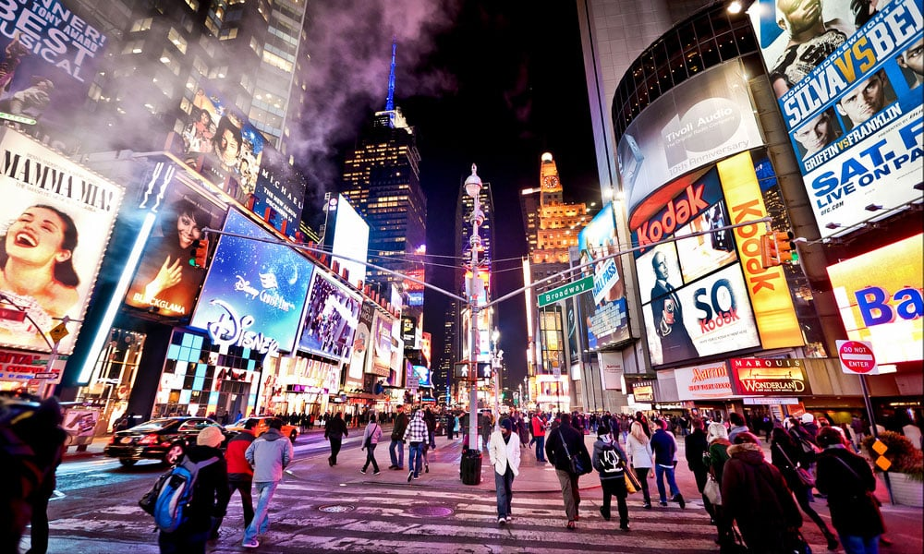
Люди шукають, де їм краще реалізувати себе, тому часто живуть там, де можуть заробити статки. Хоча багато хто мріє швидко розбагатіти, зробивши вдалі ставки, наприклад, в Покер бет онлайн казино, більшість багатіїв для цього регулярно займаються бізнесом. Хоча вони все ж мають перевагу обирати, де краще оселитись, якщо відходять від справ чи керують ними дистанційно. Тож де зосереджені світові товстосуми?

1. Нью-Йорк (США)
«Велике яблуко» є домівкою для майже 350 тис. мільйонерів. Найбільше місто Штатів є магнітом для успішних людей в багатьох галузях, але в лідерах:
- фінанси, що включають як банкірів, так і інвесторів з відомої Уолл-Стріт;
- технології, бо тут зосереджено багато офісів промислових й IT-корпорацій;
- медіа, оскільки в Нью-Йорку безліч телекомпаній, видавництв та онлайн-редакцій;
- нерухомість, яка всюди була і є рушієм для інвестицій та примноження капіталу.
Безперечно, місцеві багатії мешкають не лише в загазованому Манхеттені. Місто є великою метрополією, де вистачає місця для шикарних маєтків.

2. Затока Сан-Франциско (США)
Північна частина Каліфорнійського мегалополіса Сансан відома як самим Сан-Франциско, так і Кремнієвою долиною. Остання подарувала людству такі технічні цікавинки як соцмережі, YouTube чи покер онлайн. IT-індустрія — запорука багатства більшості з 305 тис. тутешніх мільйонерів, але не всіх.

3. Токіо (Японія)
Найбагатше місто Азії є й важливим фінансовим центром світу. Шалені розміри цього мегаполісу сприяють скупченню людей зі статком понад 1 млн доларів — тут їх майже 300 тис.

4. Сингапур
Вдале географічне розташування і привабливий розмір податків для багатіїв зробили це місто-державу «гаванню» для ділків. Кількість мільйонерів тут сягає 245 тисяч.

5. Париж (Франція)
Культурна столиця світу — і цим все сказано. Люксові бренди, фінансові установи та туристичні перлини — це привело сюди на постійне проживання 235 тисяч мільйонерів.

6. Лондон (Сполучене Королівство)
Аристократична британська столиця залишається найелітнішим місцем для осілих багатирів. Так, її вплив на світові ринки зменшився. Проте тут все одно є резиденції 227 тисяч офіційних мільйонерів.

7. Лос-Анджелес (США)
Родзинка західних Сполучених Штатів привабила 212 тисяч мільйонерів. Найуспішнішим гравцям сайту Покер бет сподобається, що тут є безліч розваг, бурхливий океан, купа знаменитостей, чудова природа і відносна близькість до столиці азарту — Лас-Вегасу.

8. Сідней (Австралія)
Головний діловий центр Австралії відомий потужною фінансовою індустрією та сприятливими умовами для забезпечених людей середнього віку. Не дивно, що тут оселилися 147 тисяч мільйонерів.

9. Гонконг
Особливий статус поза прямим впливом Китаю привабив на острівне місто 143 тисячі людей зі статком вище мільйона доларів. Попри виклики його стабільності, Гонконг залишився регіональним фінансовим центром.

10. Пекін (Китай)
Столиця найнаселенішої держави росте внаслідок успішної промисловості та технологічних стартапів. Тут вже нараховується понад 125 тисяч мільйонерів.

